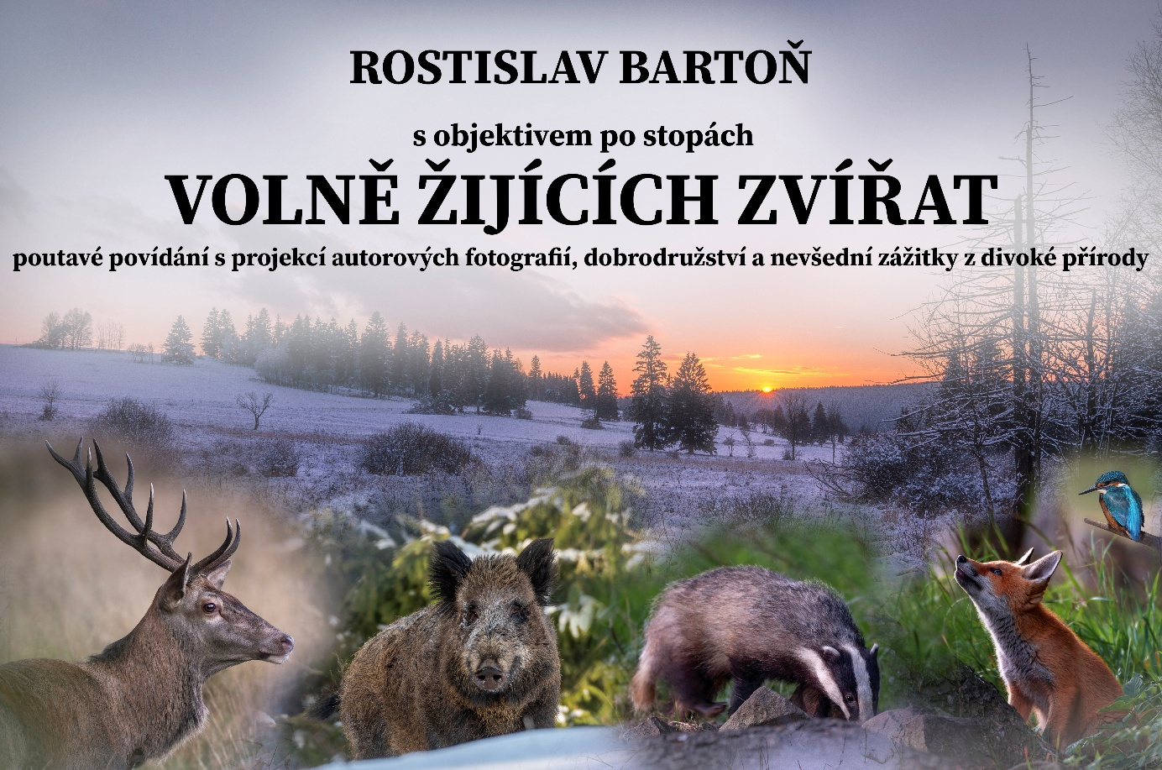

Obec Lukavice Vás srdečně zve na besedu
s promítáním fotografií
autora
- Rostislava Bartoně -

v sobotu 23. listopadu 2024 od 18.00 hodin
v Kulturním domě v Lukavici

Vstupné dobrovolné

